Национальный проект "Образование"
рассчитан на период с 2019 года по 2024 год.

Планируется, что в результате реализации проекта будет обеспечена глобальная конкурентоспособность российского образования, а также вхождение РФ в число десяти ведущих стран по качеству общего образования.
Образовательные учреждения муниципального района «Могочинский район» участвуют в данном проекте.
В 2019 году по распоряжению правительства РФ Забайкальский край получил 57 школьных автобусов ГАЗ, ПАЗ и Ford.
Два автобуса были распределены в школы Могочинского района: МОУ СОШ № 33 п. Давенда и МОУ ООШ № 30 п. Итака (приказ Министерства образования, науки и молодежной политики № 1181 от 25.11.2019 года). Школы благодарны поддержке. Современные школьные автобусы решают проблему доступности получения качественного обучения школьниками независимо от места их проживания, обеспечивают безопасность детей при перевозке.

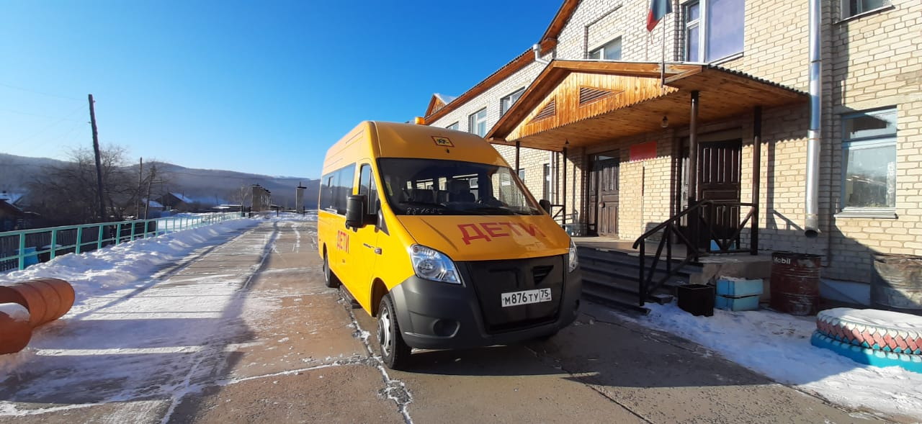

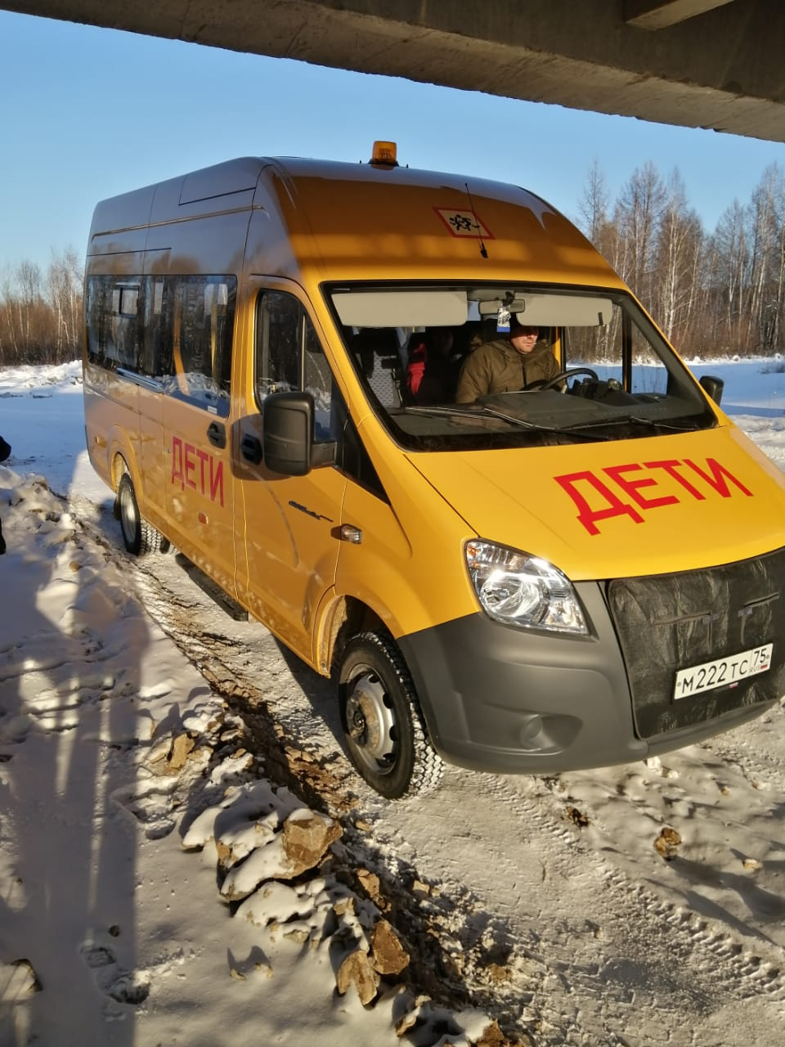

По поручению Председателя Правительства Российской Федерации Д.А. Медведева от 21 октября 2018 г. № ДМ-П43-7156р об обеспечении общеобразовательные учреждения санитарно-гигиеническими помещениями с соблюдением температурного режима в школах Могочинского района (МОУ СОШ № 102 п. Амазар, МОУ ООШ № 94 п. Таптугары, МОУ СОШ № 31п. Ксеньевка, МОУ СОШ № 35с. Семиозерный, МОУ СОШ № 31 п. Ксеньевка, МОУ СОШ № 34 с. Сбега, МОУ СОШ № 33п. Давенда, МОУ СОШ № 82 п. Ксеньевка, МОУ ООШ № 25 с. Чалдонка) были построены и введены в эксплуатацию теплые туалеты. Согласно постановлению Правительства Забайкальского края от 04 июля 2019 № 278 «О распределении средств иных межбюджетных трансфертов из бюджета Забайкальского края бюджетам муниципальных районов и городских округов Забайкальского края на обеспечение зданий общеобразовательных организаций санитарно-гигиеническими помещениями с соблюдением температурного режима» Могочинскому району было выделено 14 700,0 тыс. рублей.
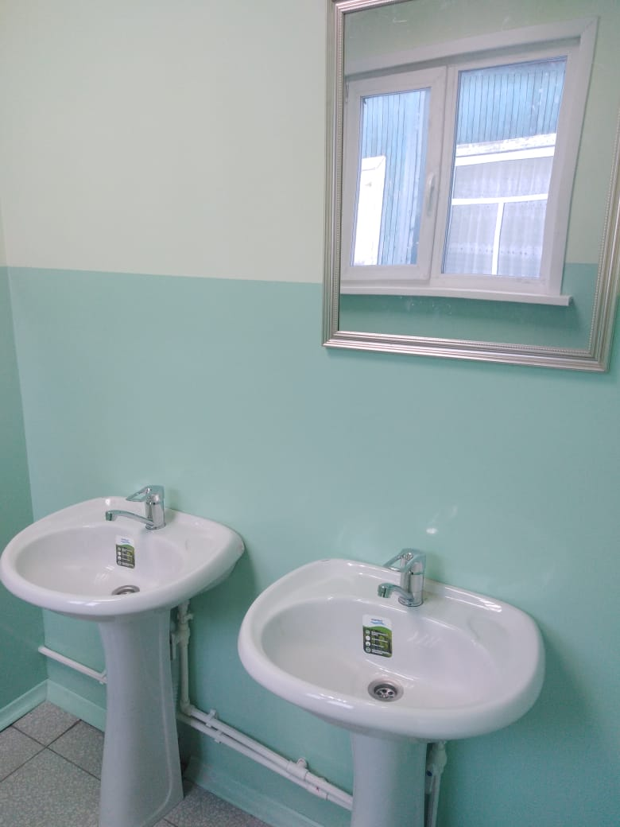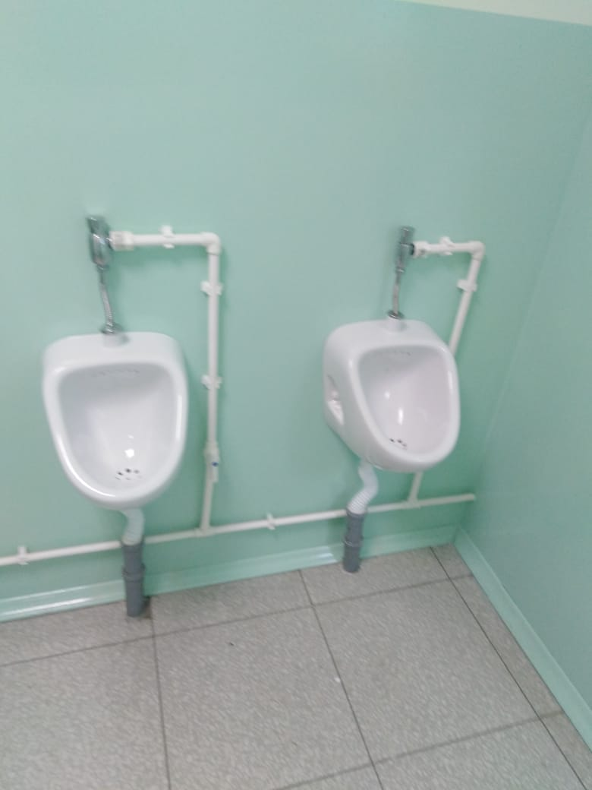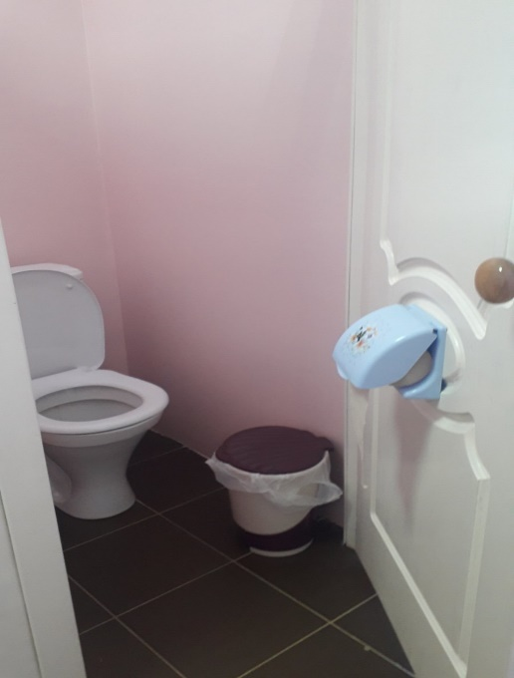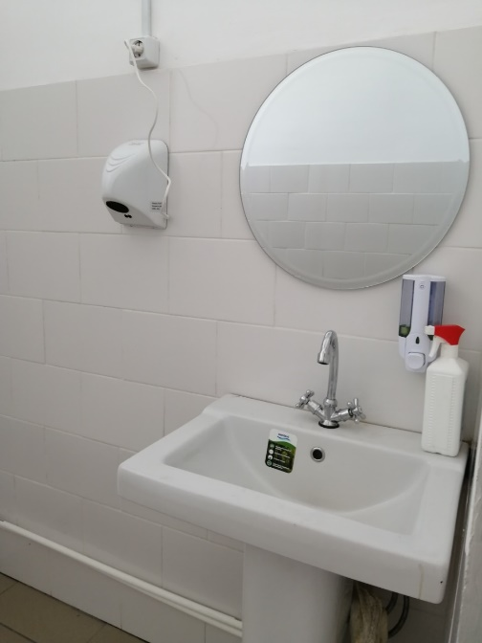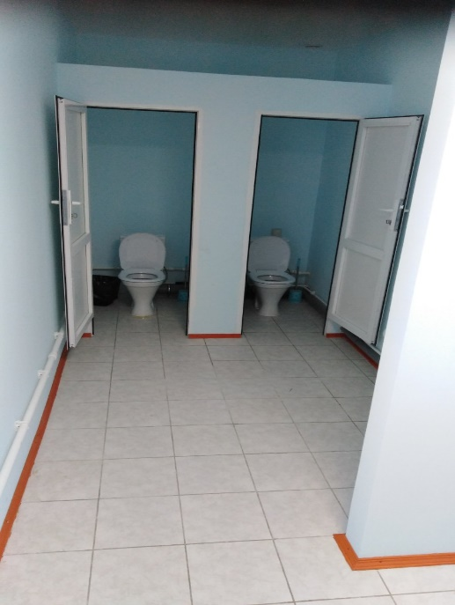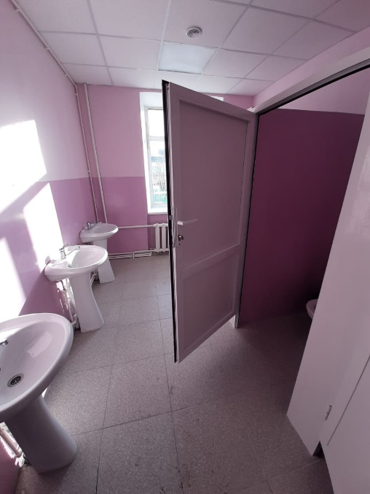

1 октября 2019 г состоялось торжественное открытие Центра цифрового образования в МОУ СОШ № 82 п. Ксеньевка Могочинского района в рамках федерального проекта «Цифровая образовательная среда» национального проекта «Образование».
